Министерство науки и высшего образования Российской Федерации
Пензенский государственный университет
Кафедра «Математическое обеспечение и применение ЭВМ»

ОТЧËТ
по лабораторной работе №6
по курсу «Проектирование человеко-машинных интерфейсов»
на тему ««Разработка прототипа графического интерфейса
мобильного приложения»

Выполнили:
Студенты группы 23ВП2
Осин С.М.
Ермаков С.Е.
Петровский В.П.
Приняли:
к.т.н., доцент Шибанов С.В,
старший преподаватель, Дзюба Е.А.

Пенза 2026
Цель работы: изучить принципы организации и подходы к проектированию графических интерфейсов мобильных приложений.
Предметная область: онлайн-магазин компьютерных игр «Играй и точка»
Разработанная навигационная схема мобильного приложения представлена на рисунке 1.
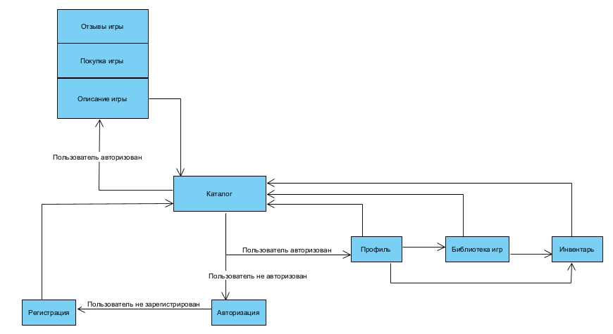
Рисунок 1 – Навигационная схема
Для разработки интерфейсов использовали приложение Figma. В ней выберем Frame – телефон iPhone 17, размер которого – 402 x 874. Перечень функциональных блоков представлен в таблице 1.
Таблица 1 – Перечень функциональных блоков
Наименование | Назначение
Покупка игры | А также просмотр данных об игре
Каталог | Просмотр и переход к покупке доступных игр
Авторизация | Вход в учетную запись
Регистрация | Создание учетной записи
В мобильной версии, как и в web-версии, после запуска приложения открывается каталог, представленный на рисунке 2.
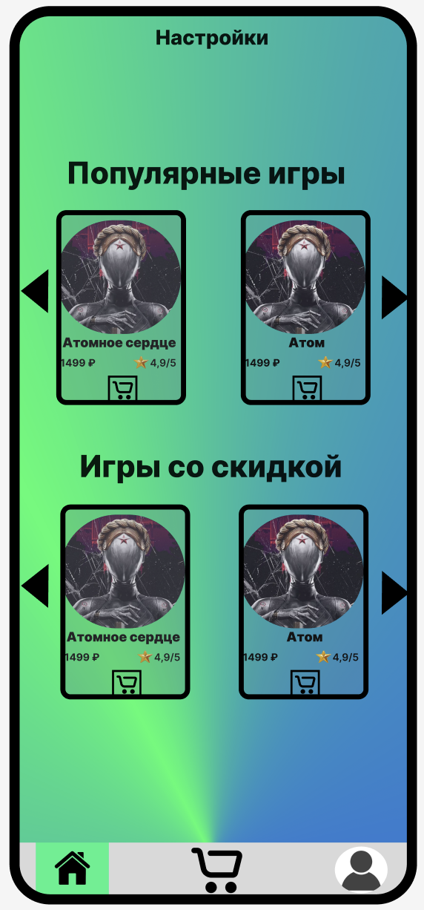
Рисунок 2 – Интерфейс каталога

При нажатии на фрагмент «Покупка» (иконка по середине снизу), открывается окно покупки игры, а также можно открыть окно отзывов о данной игре. Результат проектирования окон представлен на рисунках 3-4.
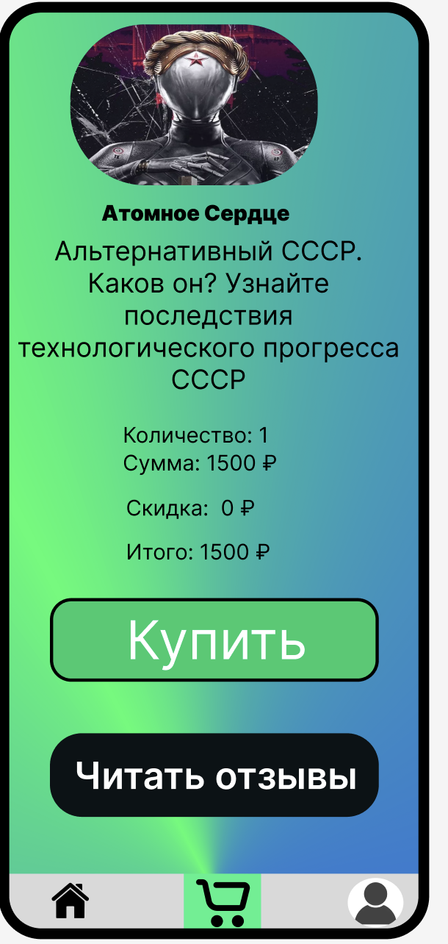
Рисунок 3 – Интерфейс покупок
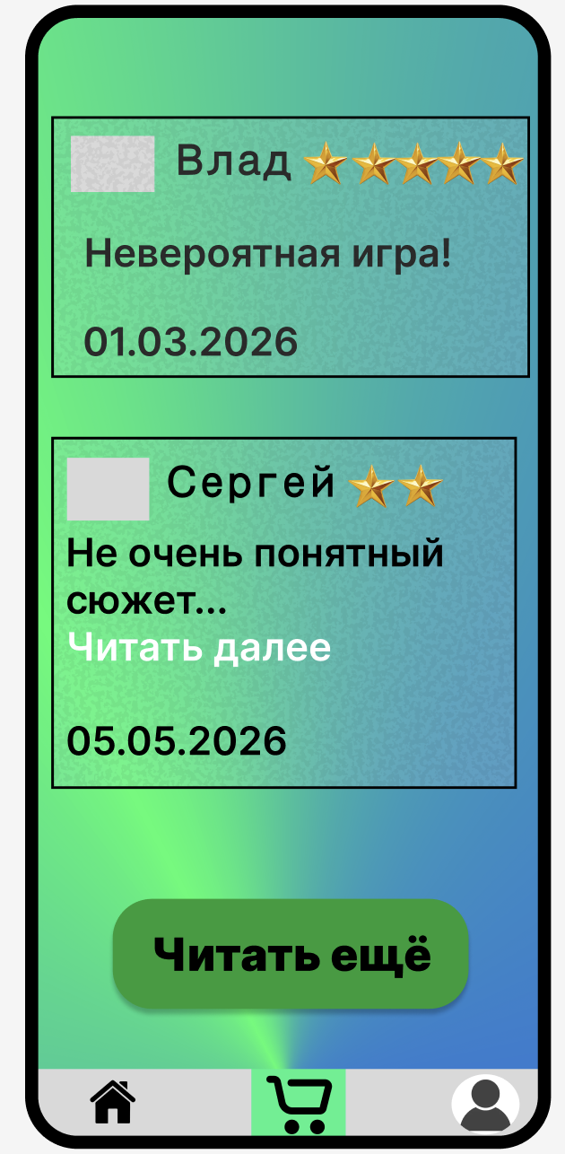
Рисунок 4 – Интерфейс отзывов

При нажатии на правую нижнюю икону внизу открывается профиль пользователя в том случае, если он уже авторизован, иначе пользователь заходит на свой аккаунт следующим путем: вводит почту или номер телефона и, получив на них 6-значный код, вводит его. В случае, если пользователь ещё не зарегистрирован, он проходит регистрацию, нажав в окне авторизации «Регистрация». Результаты спроектированных интерфейсов представлены на рисунках 5-7.
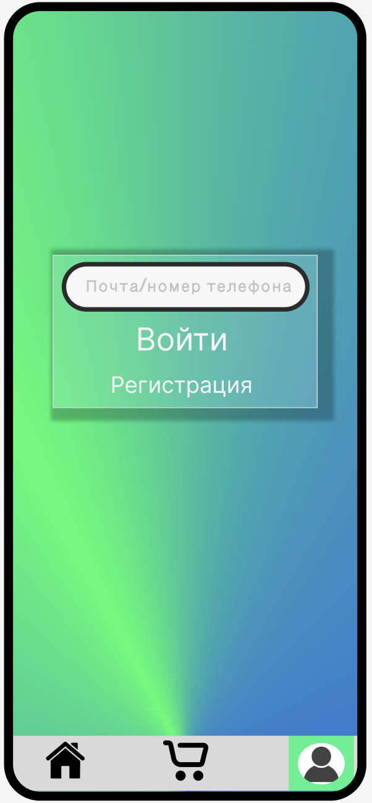
Рисунок 5 – Интерфейс авторизации
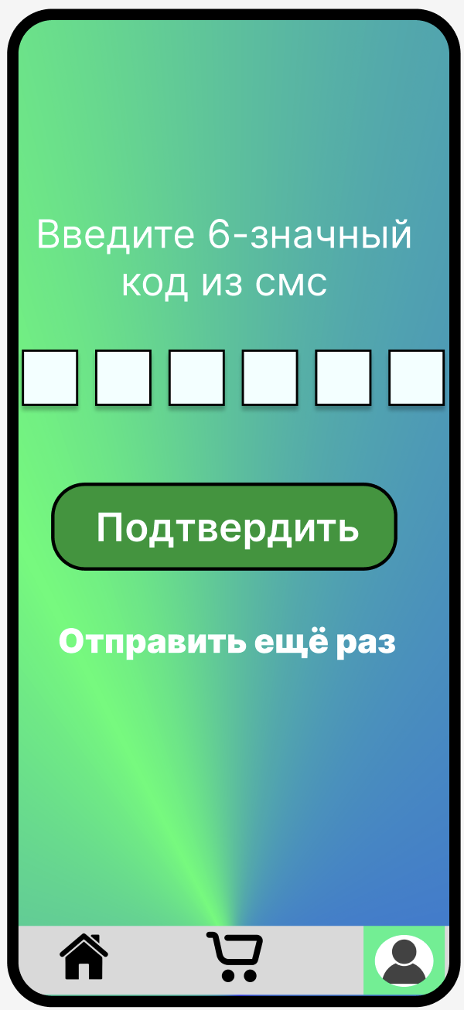
Рисунок 6 – Интерфейс ввода кода
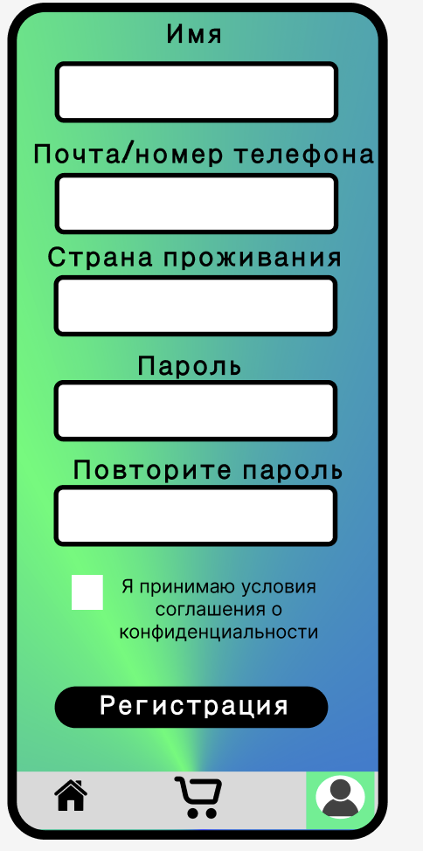
Рисунок 7 – Интерфейс регистрации
После авторизации/регистрации открывается окно «Профиль», в котором описаны основные данные учетной записи: никнейм, почта/номер телефона, количество друзей, игр и достижений. Из него можно перейти в инвентарь или библиотеку игр. Результат проектирования интерфейса профиля пользователя представлен на рисунке 8.
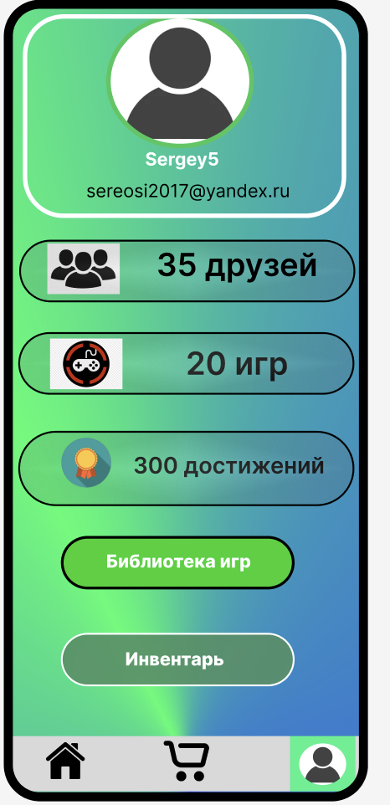
Рисунок 7 – Окно профиля
В библиотеке хранятся игры пользователя и краткое описание активности: часов в игре, когда был последний запуск и количество купленных дополнений, если они в игре присутствуют. Окно представлено на рисунке 8.
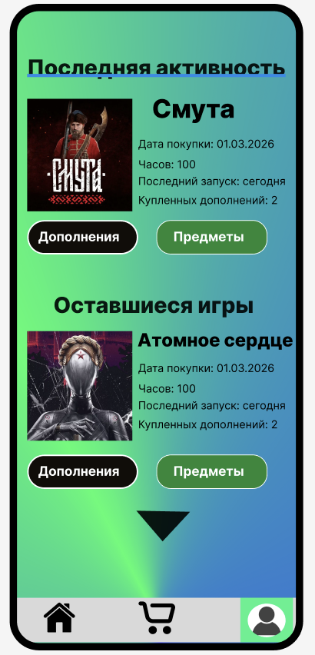
Рисунок 8 – Интерфейс библиотеки игр
Разработаем интерфейс инвентаря пользователя, в котором сначала описываются количество предметов, а затем показываются некоторые из них. Результат проектирования представлен на рисунке 9.
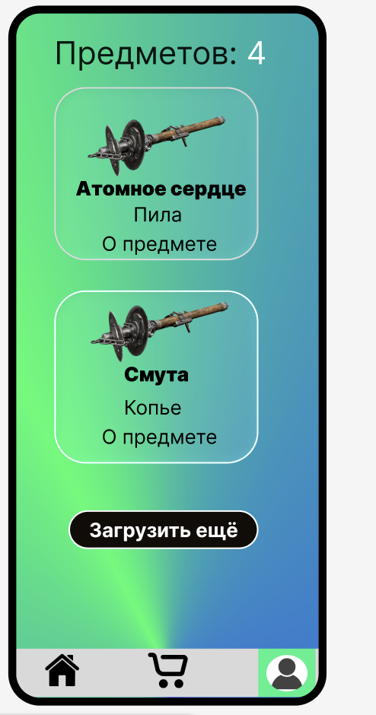
Рисунок 9 – Интерфейс инвентаря

Расчёт временных показателей выполнения пользователем задач представлен в таблице 2.
Таблица 2 - Расчёт временных показателей выполнения пользователем задач
Тип действия | Время (сек) | Комментарий
Авторизация
Д | 1,3 | Пользователь анализирует страницу и понимает задачу (нужно войти)
П | 0,8 | Касание поля Почта/номер телефона
М | 0,1 | Тап по полю ввода Email
В | 0,1 | Появление клавиатуры (автоматически)
К | 10,5 | Ввод Email (15 символов × 0,7 с)
П | 0,8 | Переход к полю Пароль
М | 0,1 | Тап по полю ввода Пароля
Д | 1,3 | Вспоминание пароля
К | 7,0 | Ввод пароля (10 символов × 0,7 с)
П | 0,8 | Перемещение к кнопке Войти
М | 0,1 | Тап по кнопке Войти
Р | 0,3 | Реакция системы (проверка данных и вход)
Итого | 23,2 | Общее время выполнения задачи
Регистрация
Д | 1,3 | Пользователь анализирует страницу (нужно зарегистрироваться)
П | 0,8 | Касание поля Введите имя
М | 0,1 | Тап по полю ввода имени
В | 0,1 | Появление клавиатуры
К | 3,5 | Ввод имени (5 символов × 0,7 с)
П | 0,8 | Переход к полю Почта/номер
М | 0,1 | Тап по полю ввода почты
К | 10,5 | Ввод Email (15 символов × 0,7 с)
П | 0,8 | Переход к полю Страна проживания
М | 0,1 | Тап по полю ввода страны
К | 4,2 | Ввод названия страны (6 символов × 0,7 с)
П | 0,8 | Переход к полю Пароль
М | 0,1 | Тап по полю ввода пароля
Д | 1,3 | Придумывание пароля
К | 7,0 | Ввод пароля (10 символов × 0,7 с)
П | 0,8 | Переход к полю Повторите пароль
М | 0,1 | Тап по полю повтора пароля
К | 7,0 | Повторный ввод пароля (10 символов × 0,7 с)
П | 0,8 | Перемещение к чекбоксу Я принимаю...
М | 0,1 | Установка галочки
П | 0,8 | Перемещение к кнопке Зарегистрироваться
М | 0,1 | Тап по кнопке Зарегистрироваться
Р | 0,3 | Реакция системы (отправка данных и переход)
Итого | 41,3 | Общее время выполнения задачи
Профиль
Д | 1,3 | Пользователь анализирует экран профиля
Д | 1,3 | Поиск нужной кнопки (Библиотека игр) на экране
П | 0,8 | Касание кнопки Библиотека игр
М | 0,1 | Тап по кнопке Библиотека игр
Р | 0,3 | Реакция системы (открытие списка игр)
Итого | 3,8 | Общее время выполнения задачи
Каталог
Д | 1,3 | Пользователь анализирует экран и находит нужную игру
П | 0,8 | Касание иконки корзины под выбранной игрой
М | 0,1 | Тап по иконке корзины
Р | 0,3 | Реакция системы (товар добавлен)
Итого | 2,5 | Общее время выполнения задачи
Инвентарь
Д | 1,3 | Пользователь просматривает список и находит предмет
Д | 1,3 | Пользователь находит кнопку Вернуть предмет
П | 0,8 | Касание кнопки Вернуть предмет
М | 0,1 | Тап по кнопке Вернуть предмет
Р | 0,3 | Реакция системы (открытие страницы возврата)
Итого | 3,8 | Общее время выполнения задачи

Вывод: в ходе выполнения работы была разработана навигационная схема, а также прототипы окон для мобильного интерфейса, произведён расчёт временных показателей выполнения пользователем задач.

